《我的动漫王国》网站设计与制作
学号：0017734110
姓名：韩昕
一、前言
1.选择该题材的缘由
从小喜欢动漫，所以一直在不停的追漫。火影忍者是我最爱的，到现在已经追了11年的，终于完结了。作为老一辈的火影迷很开心！最近几年国漫也蒸蒸日上，支持国漫，国漫万岁！！动漫作为我生活中的乐趣之一，我会一直保持下去的！
- 设计进程安排
面对作业，想了好久决定完善一下，我自己追了好多年的动漫，首先首页中放入了我最喜欢的一部分动漫，分为六项进行超链接到不同的动漫主题中，然后逐个调整他们中的图片字体背景等等一系列的属性，分别在每一个动漫里面放入了属于他们的剧情发展表示怀念吧。具体的动漫就不详细说明了，最后综合成为一个作业，希望我的作业老师能够喜欢吧。
二、 总体设计
1.说明设计思路
先制作一个首页，对它进行布局调色等方面进行安排和调整，通过导航栏进行二级网页的链接，在二及网页中进行图片，导航栏，文字等问题的安排和调整。
2.给出网站地图
先做出主页，再根据东京喰种，武庚纪，妖精的尾巴，火影忍者，海贼王的顺序进行制作并且表现出来。
- 配色和布局的考虑
根据对动漫的喜欢，不由自主的就选择了这几种颜色的搭配，感觉清新小脱俗。
4.首页效果图
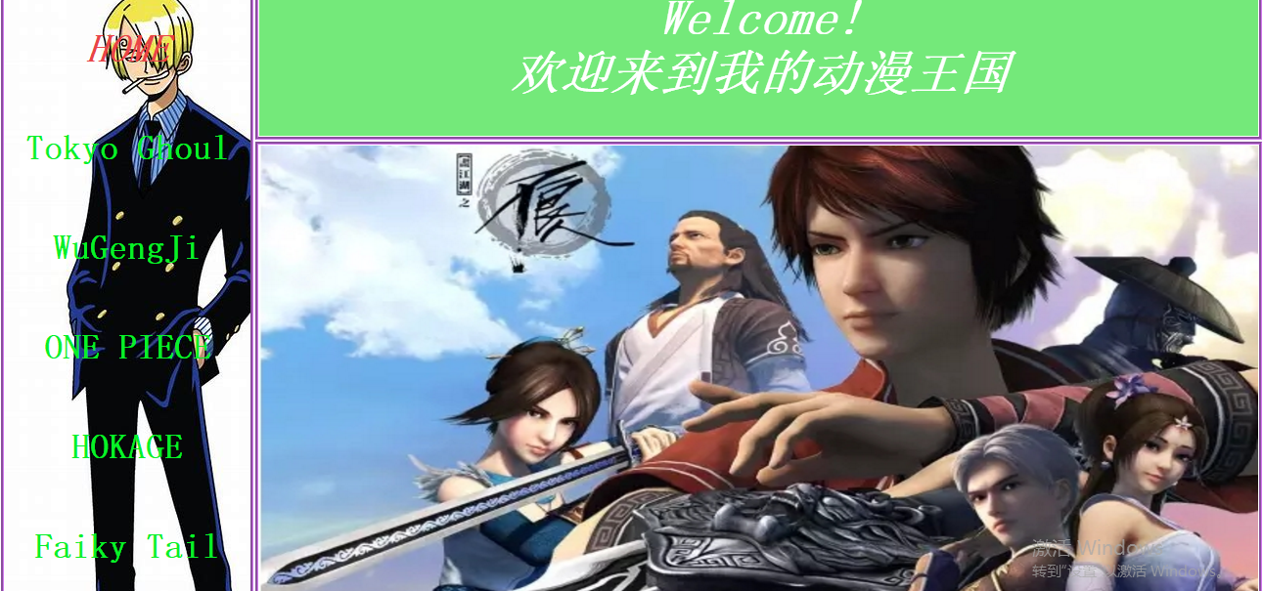
三、详细设计
1.导航栏的设计与制作
把动漫做背景竖起来做导航栏虽然让人感觉有点怪怪的，但是会人眼前一新的感觉，这也算是一个小小的特点吧。
制作时利用表格让它更规范起来，再利用标签形成一个单独的空间使他更容易调整其他自己想调整的方面，其他的等看到了我的网页后大伙就懂嘞！！
- 首页制作说明
采取我喜欢动漫里的一部分可爱的图片放置首页上并且制作他们的超链接和项目列表，并且调整他们的字体背景颜色等等，最终便制作成这个样子啦！
- 二级页面的制作说明
分别对五个项目进行图片，文字阐释进行添加，同上分别调整他们的各个属性使它们看起来更加的和谐规范，最终二级网页就马马虎虎的制作成功啦！
- 网站采用的主要技术
Css，Ps等技术
四、结束语
自我评价：网站实现了那些目标，有何改进之处
网站初步让我对二级网页进行了认知，并且慢慢掌握了技巧和知识，对css，ps进行更加深入的了解。
但是还是有大量不足的地方需要改进，列如页眉页脚还是不熟悉，对js还是欠缺太多，以后一定多多努力，加以改正！
五、课程学习总结
1.学习总结
这个学期下来网站初步让我对二级网页进行了认知，并且慢慢掌握了技巧和知识，对css，ps进行更加深入的了解，不再变得没有思路没有计划，但是依旧有许多不足的地方，学无止境·
- 建议
好好学习，天天向上，老师下学习还要带我们课!

